梅州市高中期末考试试卷（2021.7）
高二地理
说明:本试卷分第I卷（选择题）和第Ⅱ卷（非选择题）两部分，共6页，19题，全卷满分100分。考试用时75分钟。
注意事项:
1.答卷前，考生务必将自己的姓名、考生号、考场号、座位号填写在答题卡上。
2.做答选择题时，选出每小题答案后，用2B铅笔把答题卡上对应题目选项的答案信息点涂黑；如需改动，用橡皮擦干净后，再选涂其他答案。答案不能答在试卷上。
3.非选择题必须用黑色字迹钢笔或签字笔作答，答案必须写在答题卡各题目指定区域内相应位置上；如需改动，先划掉原来的答案，然后再写上新的答案；不准使用铅笔和涂改液。不按以上要求作答的答案无效。
4.考生必须保持答题卡的整洁。考试结束后，将试卷和答题卡一并交回。
第Ⅰ卷选择题
一、选择题:本大题共16小题，每小题3分，共48分。在每小题给出的四个选项中，只有一个选项符合题目要求，多选、错选均不得分。
端午节前后，我国南方暖湿气流活跃，与从北方南下的冷空气在华南地区交汇。广东等地往往会出现持续大范围的强降水，即“龙舟水”。此时，华南地区的早稻正处于抽穗开花期。据此回答第1题。
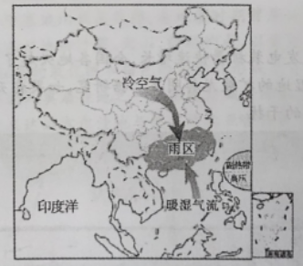
1.下列关于龙舟水的说法，正确的是:
①当龙舟水来时，江河水位迅速上涨，有利于龙舟竞渡 ②此时，梅州地区要加强防范洪涝和滑坡
③龙舟水跟台风属于同一天气系统 ④龙舟水影响早稻授粉，可能导致其减产
A.①②③ B.①②④ C.②③④ D.①③④
自2014年开始，我国粮食进口总量已经连续七年达到一亿吨以上水平。进口粮食为初级农产品，进口前加工环节比较粗放，常常挟带害虫、杂草籽等。山东半岛南翼的日照港，是我国目前最大的粮食进口港。据此完成2～3题。
2.拥有承接进口粮食资格的港口相应地具备以下哪些条件
①口岸周边一定距离内没有种植与进口粮食种类相同的粮食作物
②进口粮食接卸、运输、储存、查验、处理等区域布局合理，要与外界及生活区相对隔离
③海运进口粮食仓储容量少于可靠泊的单船最大进口量
④配备常用的杀虫、除草、消毒药剂及处理器械，并将其置于粮食堆存场所角落以方便取用。
A.①② B.①③ C.②③ D.②④
3.下列不属于我国现阶段大量进口粮食的原因是
A.国家大力鼓励生猪生产政策 B.优化能源结构，发展燃料乙醇
C.国际粮价低于国内粮价 D.我国粮食总产量少
广东省第七次人口普查显示梅州市2020年的常住人口占全省比重3.07%，比2010年下降近1个百分点，0至14岁人口占梅州总人口比重为23.5%，比2010年提高2.94个百分点。据此完成4～5题。
4.与2010年相比，2020年梅州市常住人口占全省比重有所下降，主要原因是
A.出生率低于全省平均水平 B.外来务工人员返乡多 C.城镇化率高 D.人口迁出率高
5.第七次人口普查，梅州0至14岁人口占总人口比重上升的直接原因是
A.随迁子女增多 B.生育观念改变 C.生育政策调整 D.经济发展提速
棉花喜热、好光、耐干旱、怕水涝。新疆的棉花品质世界顶尖。近年来，我国棉花生产重心发生巨大变化，新疆棉花总产量占全国85%，原东部传统产棉区棉花种植面积大幅萎缩。据此完成6～7题。
6.促使我国棉花生产重心发生变化的根本原因是
A.工业化、城市化的发展 B.东部地区旱涝灾害增多
C.新疆地区劳动力丰富 D.棉花种植技术的进步
7.新疆棉花品质优良关联性最小的是
A.光照充足 B.花期雨水少 C.冬季寒冷 D.无霜期长
K岛（37°S，12°W）位于大西洋中脊上，海拔较低地区生长着蕨类等茂密植被，它们依靠微小的孢子和种子通过风力传播和繁殖。岛上人口较少，尚有大片未开垦土地，当地政府希望雇佣英国农民，并为本岛提供水果、蔬菜和谷物等种植技术，以减少对食品进口的依赖。下图示意K岛的位置。据此完成8-9题。
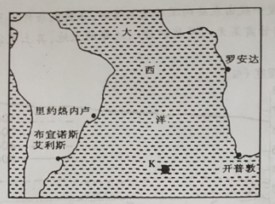
8.下列地点中，与岛上植被亲缘关系最近的是
A.里约热内卢 B.开普敦 C.布宜诺斯艾利斯 D.罗安达
9.下列关于该岛的叙述，可信的是
①劳动力和种植技术欠缺 ②随处可见黑色多孔的岩石
③气候温和湿润 ④进口水果、蔬菜的主要交通运输方式为航空
①②③ B.②③④ C.①②④ D.①③④
美国佛罗里达半岛种植了大量甘蔗，甘蔗喜水但怕涝，当地为了种植甘蔗大量抽取沼泽水，并切断了湖水与沼泽地的联系。下图示意美国佛罗里达半岛沼泽分布。据此完成10～12题。
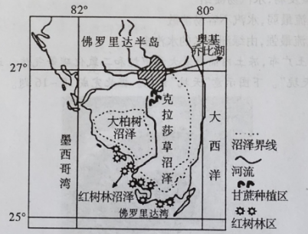
10.佛罗里达半岛南部多沼泽的主要原因是
A.纬度低，蒸发强 B.地势低洼，排水不畅
C.人口少，耕地面积小 D.植被覆盖率高，蒸发弱
11.佛罗里达半岛沼泽区北部甘蔗种植的突出优势是
A.水热条件优越 B.地形平坦开阔 C.地势相对较高 D.土壤深厚肥沃
12.佛罗里达半岛的奥基乔比湖是
A.内流湖，水量季节变化大 B.内流湖，水量季节变化小
C.外流湖，水量季节变化大 D.外流湖，水量季节变化小
干旱地区土壤的湿度一般由表层向深层逐渐增加，在特定条件下可能在浅层土壤出现“逆湿”现象。下图示意我国甘肃某无人干扰的绿洲边缘的土地，其土壤湿度随深度变化的数据。据此完成13-14题。
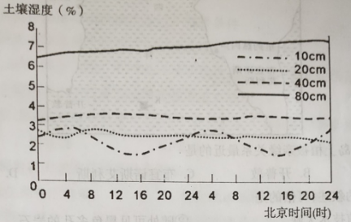
13.结合材料，该地土壤出现明显的“逆湿”现象的深度是
A.10cm B.20cm C.40cm D.80cm
14.图中逆湿现象显著的原因是
A.地表温度高，蒸发强，水汽难凝结
B.地表温度低，蒸发弱，水汽易凝结
C.来自绿洲的气流最弱，水汽不容易消散
D.来自绿洲的气流最强，由绿洲输送的水汽多
西伯利亚地区冻土广布，冻土内储存着大量甲烷和二氧化碳等气体。近年来，西伯利亚冻土地区出现了诸多“天坑”。下图示意“天坑”景观。据此完成15～16题。
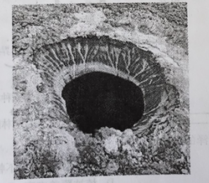
15.推测西伯利亚冻土地区“天坑”的成因是
A.冻土融化，流水侵蚀 B.开发资源，形成矿坑
C.抽取地下水，地面沉降 D.冻土融化，气体喷发、爆炸所致
16.西伯利亚冻土地区的“天坑”大规模出现，带来的影响可能是
A.破坏地下矿床 B.加剧全球变暖 C.地下水溢流损失 D.生物多样性锐减
第Ⅱ卷选择题
二、非选择题:共52分。第17-18题为必考题，考生都必须作答。第19-20题为选考题，考生根据要求作答。
（一）必考题:共42分。
17.阅读图文材料，完成下列要求。（18分）
公主岭市地处吉林省中西部，所产玉米品质优，被誉为“中国玉米之乡”。该市的鲜食玉米生长周期短，农家肥培育，绿色健康口感好，营养丰富，具有很好的保健作用。目前，该市面临着普通玉米产能的供给大于需求；鲜食、高油等特用玉米供不应求；玉米深加工企业大而不强；管理粗放等问题。下图是吉林省黄金玉米带核心区域图。
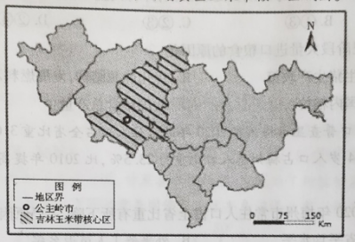
（1）分析公主岭市玉米品质优的自然原因。（6分）
（2）与普通玉米相比，发展鲜食玉米的优势有哪些。（6分）
（3）为公主岭市玉米深加工企业进一步发展提出合理化建议。（6分）
18.阅读图文资料，完成下列问题。（24分）
达纳吉尔洼地位于埃塞俄比亚东北部，在地质时期曾是红海的一部分，大约一万年前，经过地壳运动形成。现在该地由沙漠、火山、盐湖构成，以美妙的风景而闻名。地下熔出的熔岩带出的黄色的硫、红色的氧化铁和白色的盐结晶形成了多种色彩。该地夏季时气温可达49℃，是地球上最热的人类居住地之一。该地盐碱资源和钾盐资源丰富，钾盐主要用于制造钾肥，目前，加拿大在达纳吉尔洼地与埃塞俄比亚合作开发钾盐资源。
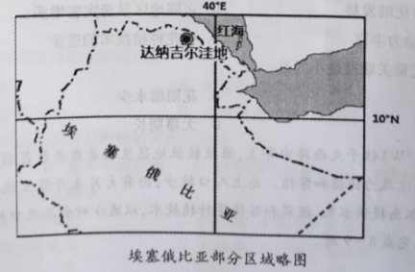
（1）分析达纳吉尔洼地夏季气温高的原因。（4分）
（2）说明达纳吉尔洼地形成的过程（6分）
（3）试分析达纳吉尔洼地盐碱资源丰富的原因。（8分）
（4）你是否赞同当地大力开发达纳吉尔洼地的钾盐资源?请说明理由。（6分）
（二）选考题:共10分。请考生从2道题中任选一题作答。如果多做，则按所做的第一题计分。
19.【海洋地理】（10分）
海马属于国家二级保护动物，东南亚和澳大利亚海域是其起源中心之一，海马常常生活在水下10m至30m的红树林、珊瑚礁或海草床，移动速度慢，繁殖力较低，对栖息地水质、水温及饵料要求较高，较难适应环境的变化。我国是世界野生海马种类最多的国家，南海海域尤甚。据调查发现，近年来海马正面临极大的危机，每年数以百万计的海马被捕捞以制成传统中药使用或供水族馆饲养，导致近十年来野生海马种群下降幅度达75%-90%，近海水下几乎难以看到海马的踪影。
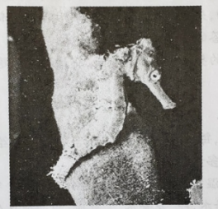
简述我国南海野生海马种类丰富的原因，并分析为什么近年来在近海水下难以发现海马踪影。
20.【环境保护】（10分）
近十年来，我国光伏发电装机量快速增长，全国各地兴起了建设光伏电站的热潮，光伏项目在我国东部湖泊和湿地的扩展尤其明显。据研究，如果在天然湖泊上大规模架设光伏板，湖泊生态会受到明显的干扰。
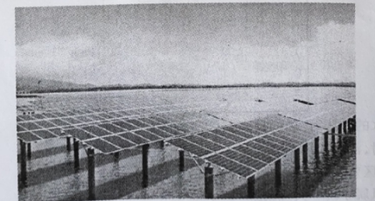
分析我国光伏发电装机量快速增长的原因，并说明大规模架设光伏板后的湖泊在生态上受到干扰的表现。
2020-2021学年度高二第二学期期末考试
地理参考答案
1-5:BADDC 6-10:ADCAB 11-16:CCaBDB
17.（18分）
（1）黑土，土壤肥沃；生长期光照充足；昼夜温差大，有利于有机物的累积；冬季气温低病虫害少。（6分）
（2）生长周期短，降低成本；产品价格较髙，利于提高农民收入；节省后期存储管理费用经济效益高；需求量大，市场广阔。（6分）
（3）充分利用玉米秸秆、玉米须及玉米芯等进行深加工；加大技术投入，开发新产品；引进先进的管理经验，完善管理体系。（6分）
18.（24分）
（1）纬度低，夏季太阳高度角大，日照时间长，获得热量多；地势低，气温高；盆地地形不易散热；多火山活动，对大气加温作用大；晴天多，太阳辐射强。（4分）
（2）地壳张裂运动，使这里断裂下陷形成海洋；后来该地地壳抬升；该地与红海之间的陆地抬升，形成山地，阻隔了红海。（6分）
（3）曾经是红海的一部分，水中含盐量大；地势低洼，便于盐分沉积；地势四周高、中间低，受海洋气流影响小，气候干旱；纬度低，海拔低，终年高温，蒸发旺盛。（8分
（4）赞同。理由:钾盐资源开发可以促进基础设施建设；增加就业机会；增加经济收入；带动相关产业发展；有利于当地农业发展。
或不赞同。理由:开采钾盐资源会大量消耗当地水资源，造成水污染；破坏环境，使旅游价值降低；初级产品利润低。（6分）
19.（10分）
种类丰富原因:我国南海海域广，海马栖息地类型多，生存空间大；南海海区水温较高，加上大陆架地区阳光集中，生物光合作用强，浮游生物繁盛，饵料丰富；南海靠近海马属起源中心东南亚及澳大利亚海域）（4分）
难以发现其踪影的原因:海岸工程建设和海岸带的开发，使得近海红树林和珊瑚礁等生态系统受损，导致海马的栖息地遭到破坏；人类的高强度非法捕捞导致海马种类减少，甚至濒临灭绝；海洋养殖、近海工业等的发展，导致近岸海域污染严重，海洋环境恶化；海马繁殖力较低，难以适应剧烈变化的环境，导致海马数量减少等。（6分）
20.（10分）
原因:太阳能清洁、可再生；我国经济快速发展，能源需求量大；光伏发电技术进步，光伏项目成本下降；国家政策支持；我国太阳能较丰富，分布较广泛。（4分）
表现:光伏板挡住阳光，影响水中植物光合作用；改变环境温度，打破原有的生态平衡；大面积光伏发电板覆盖湖泊会影响候鸟觅食；使鸟类等丧失栖息地。（6分）

